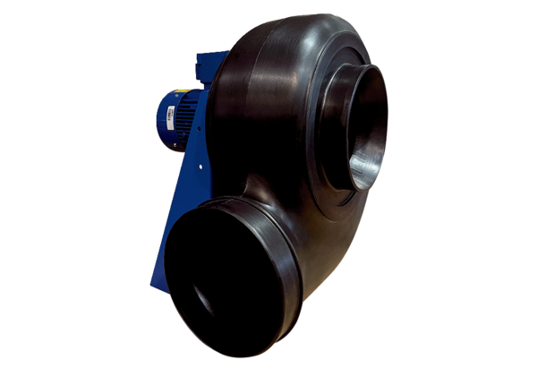Dmuchawa promieniowa GRK R 56/4 D ExOpakowanie jednostkowe: 1 sztukaAsortyment: C
Numer artykułu: 0073.0458Producent: MAICO

